1. Katamaran Gövde Drag Kuvveti Hesabı

Tasarım kriterlerimiz doğrultusunda gerekli itkinin sağlanabilmesi için drag katsayısı ve kuvvetinin bulunması önemli bir aşamadır. Katamaran gövdemizin 5 boford şiddetine karşı dayanabilecek itki sağlaması hedeflenmiştir. Bu doğrultuda karşıdan esen 10m/s hıza sahip rüzgâra karşı sabit kalabilecek kadar itki sağlanabilmesi hedeflenmiştir.

Fusion 360 programı kullanılarak katamaran gövde modellenmiştir. Aracımızın montaj ve üretim stratejisini kolaylaştırmak amacıyla oldukça ayrıntılı çizilen aracımız simülasyon ortamında hata vermemesi için basitleştirilmiş ve sadeleştirilmiştir.

|  |  |
| --- | --- |
| Şekil Ayrıntılı CAD Modeli | metin, ekran görüntüsü, vitrin, bilgisayar içeren bir resim  Açıklama otomatik olarak oluşturuldu  Şekil Analiz için sadeleştirilmiş CAD modeli |

Aracın sürüklenme katsayısını ve kuvvetini bulabilmek için Ansys programı üzerinden fluent modülü ile akış analizi yapılmıştır. Aracın hızı 10m/s olarak belirlenmiştir, aracımız 1:1 oran ile ansys’e aktarılmıştır, k-epsilon türbülans modeli ile multiflow akış kullanılmıştır ve analizler bu ön kabuller ile yapılmıştır.

Yapılan simülasyon doğrultusunda aşağıdaki drag kuvveti grafiği elde edilmiştir.

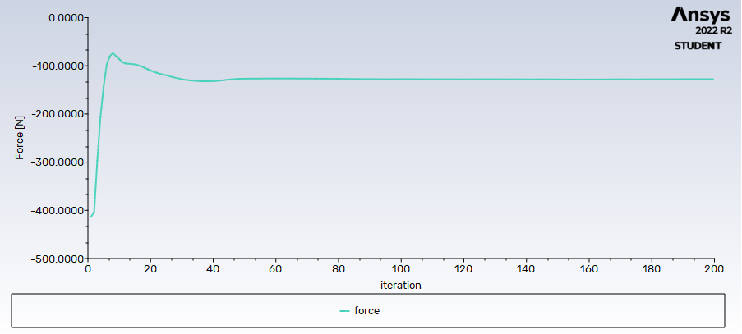

Şekil Kuvvet-İterasyon Grafiği

Akışın şekli incelendiği zaman, katamaranın arkasında bir türbülans oluştuğu söylenebilir. Aynı bölgede basınç verileri incelendiğinde bir sorun gözükmemektedir. Ancak hız verileri incelendiğinde bu bölgede oluşan türbülans aracın gidişine az da olsa zarar verebilir. Fakat çıkılan bu hızın katamaranın en uç noktası olduğu ve standart çalışma hızlarının çok üstünde olduğunu göz önüne alırsak bu hızlarda ortaya çıkan türbülans standart çalışma koşullarında aracımızın gidişine zarar vermeyecektir.

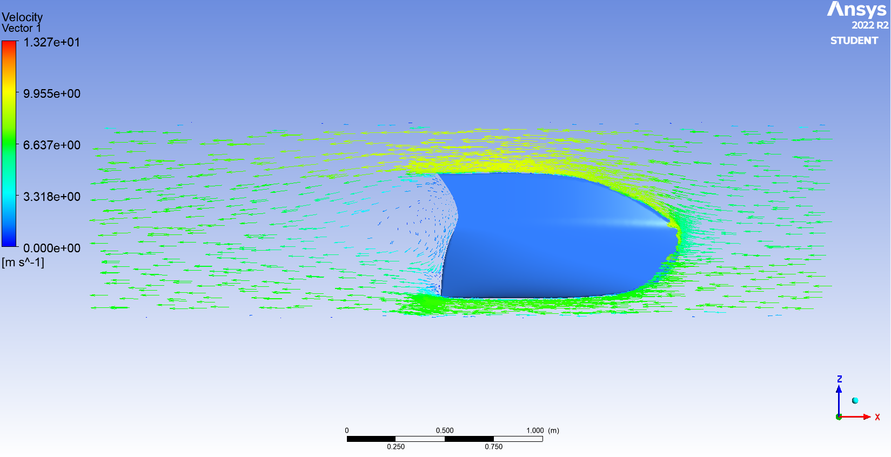

Şekil Hız Vektörü dağılımı

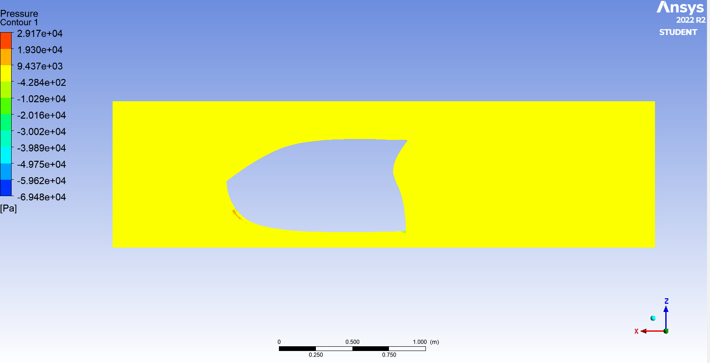

Şekil Basınç dağılımı

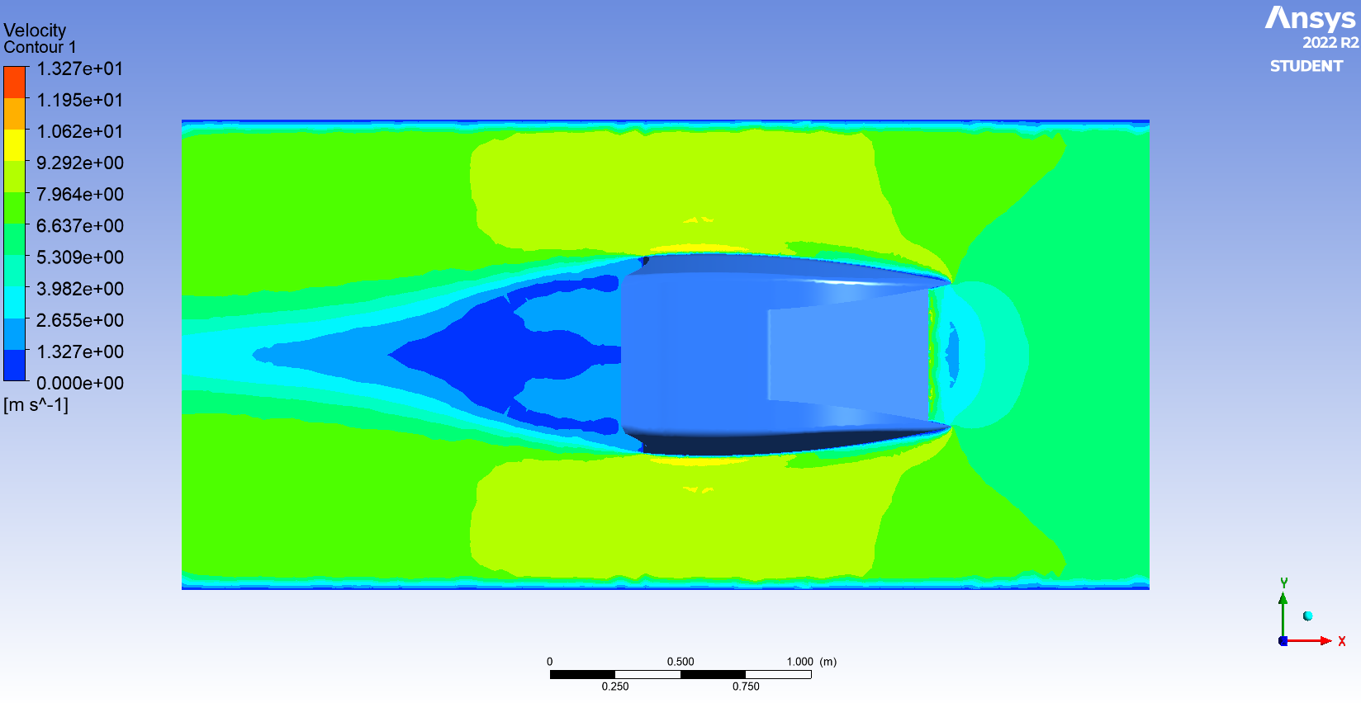

Şekil Tepeden Hız Vektörü Kontürü

1. Numune Mekanizması Drag Kuvveti Hesabı
   1. Dikey Kuvvet Analizi

Aracımızın ana görevi düşünüldüğünde numune tüpünün indirildiği derinlikten yukarı çekilirken motorumuzun sağlaması gereken kuvvetin hesaplanması ve doğru motorun seçilmesi oldukça önemli bir aşamadır.

Bu doğrultuda Numune tüpünün yatay ve dikey maruz kaldığı kuvvetlerin ayrı olarak hesaplanması ve bileşke kuvvete karşı motorumuzun yeterli olması gerekmektedir.

Fusion 360 programında çizilen numune tüpü analiz için sadeleştirilmiştir. Analizimizi yaparken numune mekanizması 10m/s hız ile yukarıya çekilmiştir fakat 10m/s acil durumda numune tüpünün çekilme hızı olacaktır standart kullanımda daha düşük hızlarda işlem gerçekleşecektir.

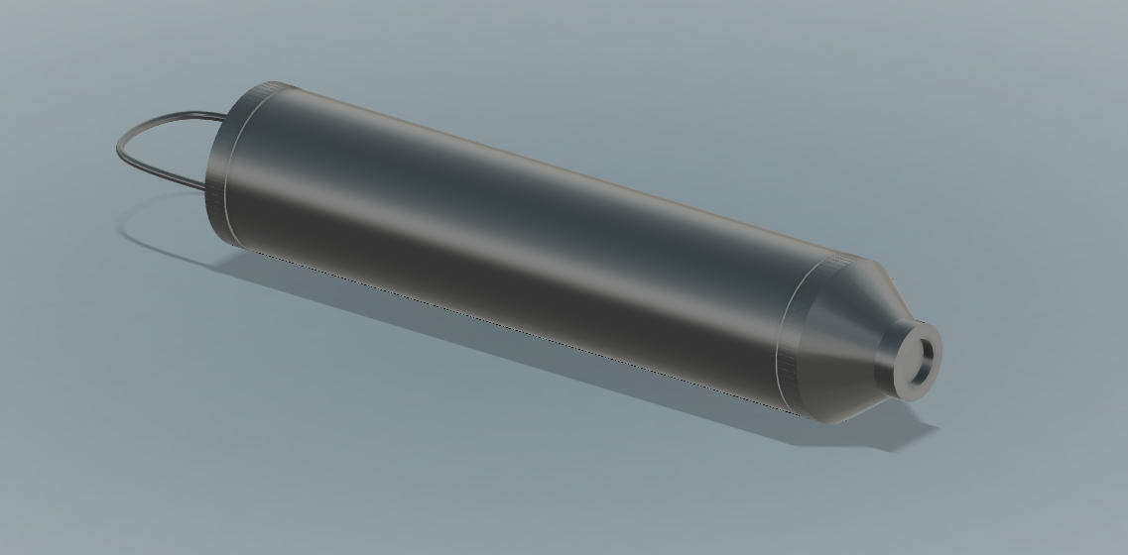

Şekil Numune Tüpü CAD çizimi

Numune tüpünün 10m/s hızla yukarı çıkarken olan sürüklenme katsayısını ve kuvvetini bulabilmek için Ansys programı üzerinden fluent modülü ile akış analizi yapılmıştır. Numune tüpünün hızı 10m/s olarak belirlenmiştir ve 1:1 oran ile ansys’e aktarılmıştır. Laminar türbülans modeli kullanılmıştır ve analizler bu ön kabuller ile yapılmıştır. Aşağıda dikey drag kuvvetinin analiz sonuçları yer almaktadır.

kare içeren bir resim

Açıklama otomatik olarak oluşturuldu

Şekil Numune tüpü basınç dağılımı

Basınç dağılımına baktığımız zaman beklendiği gibi numune tüpünün üst kısmında basınç artışı görülmektedir. Numune tüpümüz çelik yapısı ile bu basınç altında dayanacak şekilde temin edilmiştir.

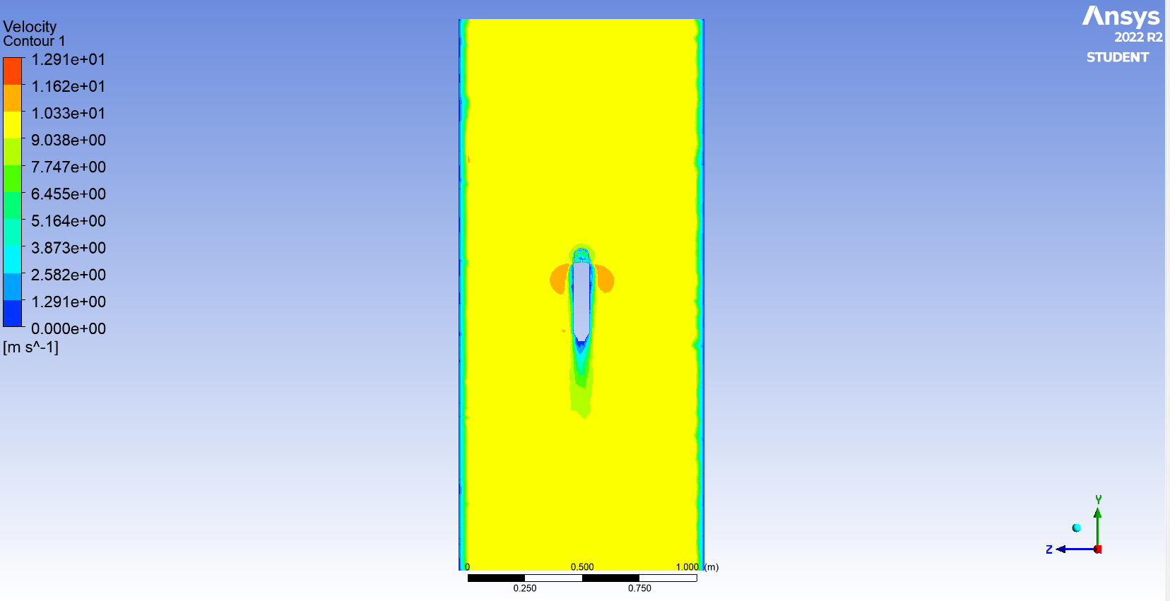

Şekil Numune tüpü hız dağılımı

Hız akışımıza bakacak olursak gayet yumuşak bir akış sergilemekte ve bozucu bir türbülans etkisi oluşturmamaktadır.

Analiz sonucunda numune tüpünü 10m/s ile yukarı çekerken elde edilen drag kuvveti 18 Newton olduğu görülmüştür.

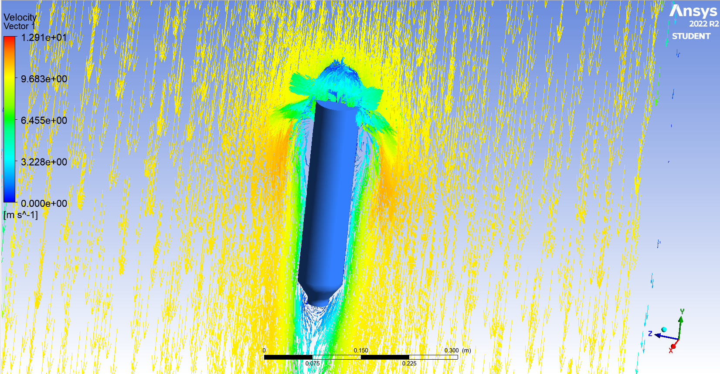

Şekil Numune tüpü hız vektörü

* 1. Yatay Kuvvet Analizi

Ardından numune tüpüne etki eden yatay kuvveti bulmak amacıyla Marmara denizi su altı akıntı raporları incelenmiştir ve su altı akıntılarının çok düşük hızlarda olduğu görülmüştür. 1m/s maksimum yatay akıntı olarak kabul edilip analizler bu doğrultuda yapılmıştır.

Numune tüpüne 1m/s hızla akan akıntının getirdiği sürüklenme katsayısını ve kuvvetini bulabilmek için Ansys programı üzerinden fluent modülü ile akış analizi yapılmıştır. Model 1:1 oran ile Ansys’e aktarılmıştır. Laminar türbülans modeli kullanılmıştır ve analizler bu ön kabuller ile yapılmıştır. Aşağıda yatay drag kuvvetinin analiz sonuçları yer almaktadır.

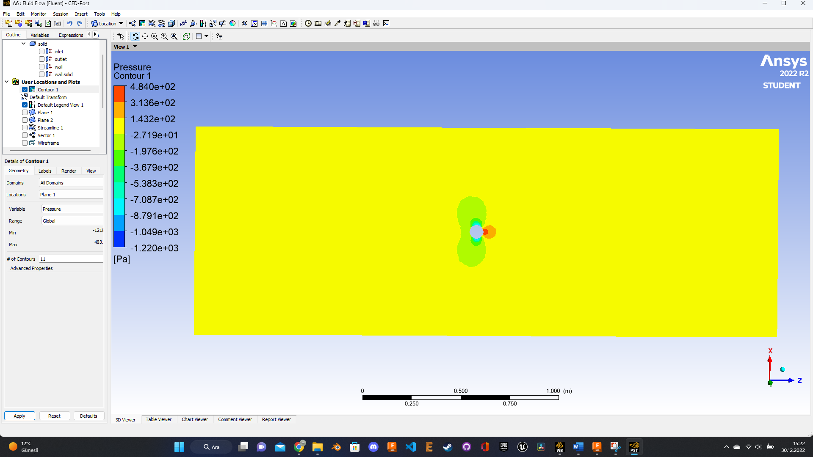

Şekil Üst görünüm basınç dağılımı

Görüldüğü üzere akıntı yatay düzlemde düşük miktarlarda basınç değişimine neden olsa da dikkate değer bir bozucu etki göstermemektedir.

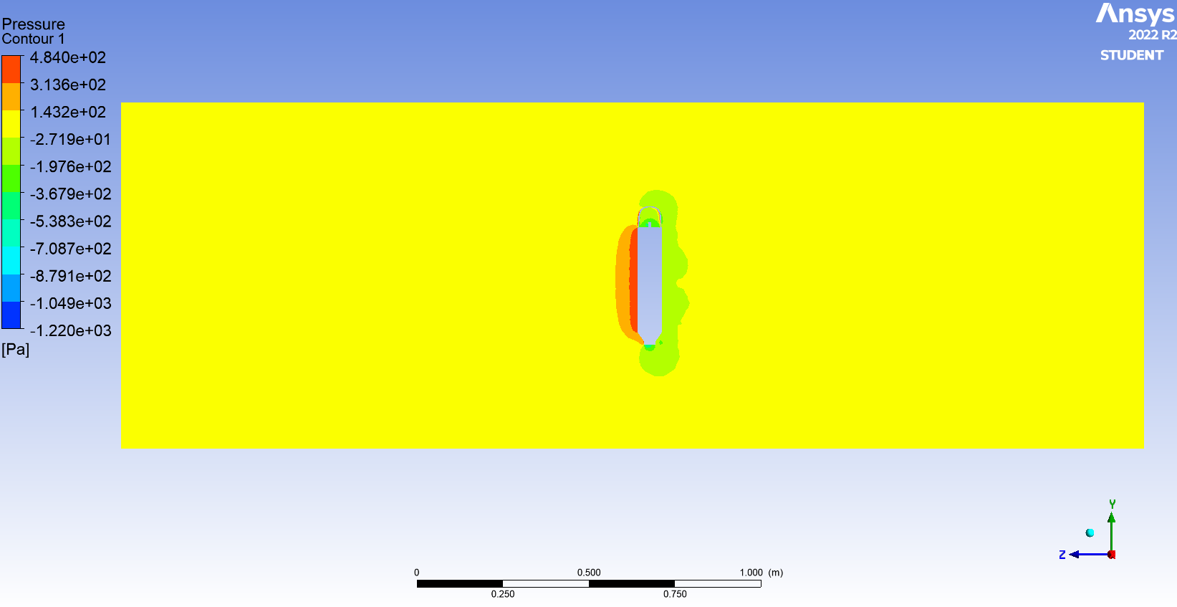

Şekil Yan görünüm Basınç dağılımı

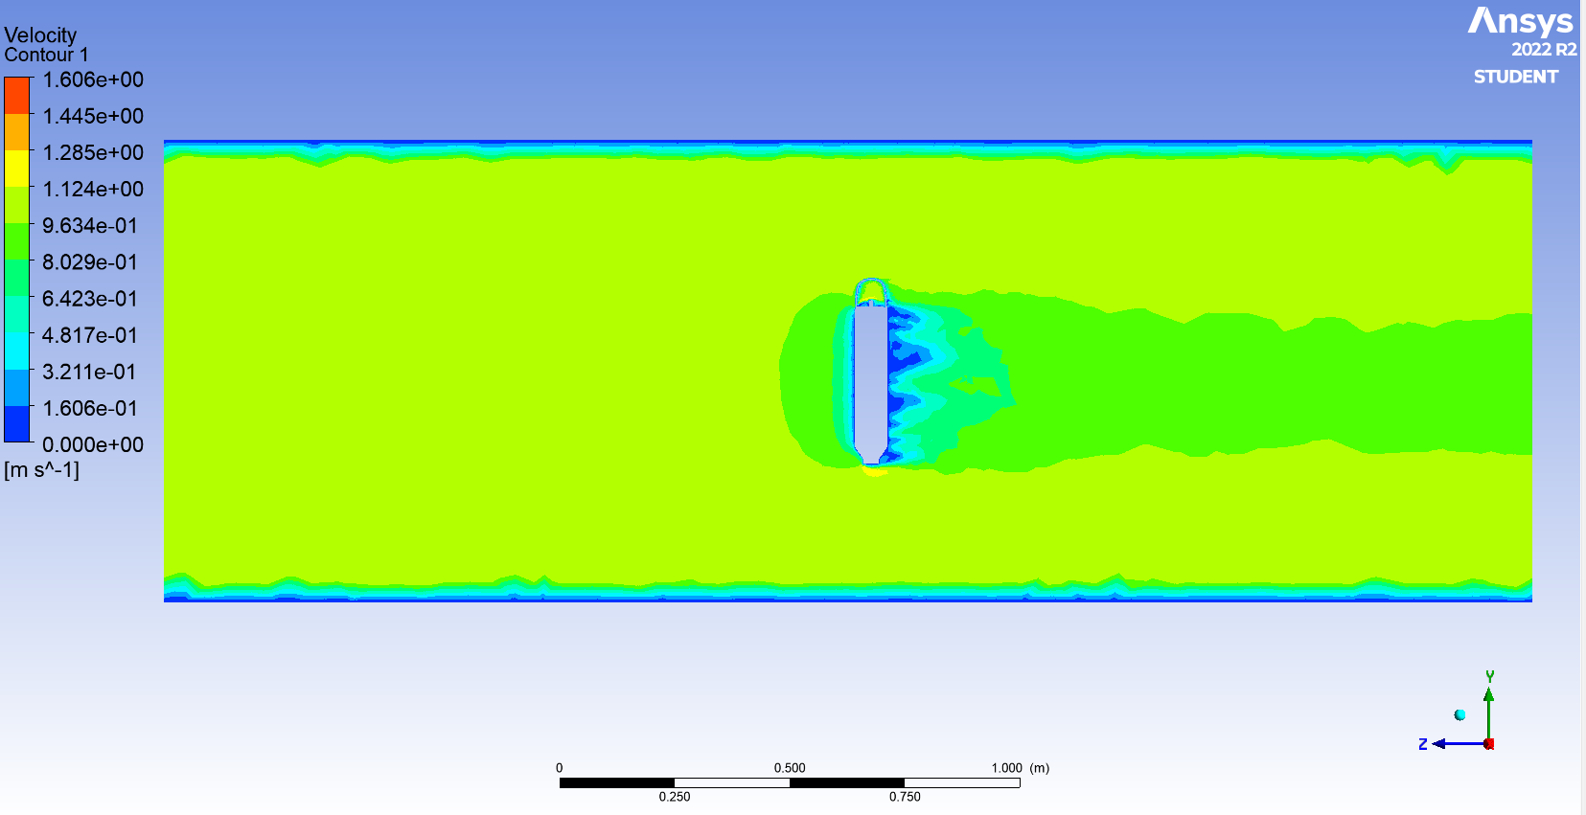

Şekil Yan görünüm Hız dağılımı

Yapılan analiz sonucunda 0.5 Newton değerinde sürüklenme kuvveti olduğu görülmüştür. Bu kuvvetin ihmal edilebilir kadar küçük değerde olması sebebiyle hesap kolaylığı açısından dikkate alınmamıştır.